Инфраструктурный лист

Конкурс | Вид работ
Профмастерок -2019 | Облицовка керамической плиткой

- Схема отделываемого элемента

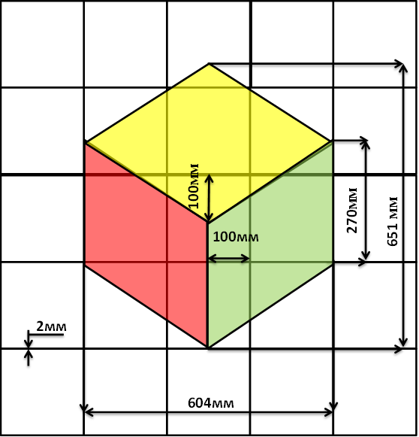
Ширина шва - 2мм;
Плитка - 200×200мм.

2. Техническое описание задания
Выполнить:
а). Облицовку элемента, керамической плиткой 200×200 мм четырёх цветов по предварительно подготовленной (загрунтованной) вертикальной поверхности из ГКЛ.
б). Затереть швы.
Размеры отделываемого элемента указаны на чертеже, рисунок облицовки – на схеме.
Облицовку производить на плиточный клей «Kiilto Eco Fix».
Заполнение швов - затиркой «Kiilto»
Максимальное время выполнения практического задания – 3 (три) часа.

3. Предоставляется организаторами конкурса:
3.1 Общая инфраструктура конкурсной площадки
№ п/п | Наименование | Количество
1. | Шуруповёрт.
2. | Миксер (насадка для перемешивания клея)
3. | Рабочий стол

3.2 Оснащение рабочего места участника
№ п/п | Наименование | Количество
 | Плиткорез ручной | 1шт.
 | Опорная рейка 1200 мм | 1шт.
 | Саморезы (30мм) | 4шт.
 | Ведро пласт. 10 л (для раствора) | 1шт.
 | Ведро пласт. 10 л (для воды, 1 ведро на 2-ух участников). | 1шт.
 | Ёмкость пласт. (0,5 л.) для приготовления затирочного состава | 1шт.
 | Шлифовальный брусок | 1шт.
 | Бумага шлифовальная на тканевой основе | 0,25 м.
 | Кусачки | 1шт.
 | Крестики 1,5 мм | 1уп.
 | Шпатель зубчатый (200×6 мм) | 1шт.
 | Шпатель резиновый (60 мм) | 1шт.
 | Губка | 1шт.
 | Ветошь | 1шт.
 | Кисть | 1шт.
 | Карандаш строительный/маркер | 1шт.
 | Угольник | 1шт.
 | Уровень строительный | 1шт.
 | Шпатель металлический (100 мм.) | 1шт.
 | Перчатки резиновые | 1пара
 | Очки защитные | 1 шт.

3.3 Расходный материал на конкурсное место:
№ п/п | Наименование | Количество
1. | Плитка керамическая 200×200. | 4 (+1)
2. | Плитка керамическая 200×200. | 4 (+1)
3. | Плитка керамическая 200×200. | 4 (+1)
4. | Плитка керамическая 200×200. | 21 (+1)
5. | Клей плиточный | 3,5 кг/м²
6. | Затирка для швов | 1 кг/м²

4. Участник конкурса должен иметь с собой:
- Рабочую одежду
- Рабочую обувь
- Головной убор

5. Дополнительная информация:
1. В целях более комфортной адаптации участника к выполнению конкурсного задания, разрешается иметь с собой: инструмент для резки плитки (механический), приспособление для затирки швов и СИЗ.
2. В соответствии с Положением о конкурсе, конкурсное задание может быть изменено в объёме не более 30%.

